День правовой помощи детям.

Решением Правительственной комиссии по вопросам реализации Федерального закона «О бесплатной юридической помощи в Российской Федерации, во исполнение Указа Президента России от 28.11.2012 №1688 «О некоторых мерах по реализации государственной политики в сфере защиты прав детей-сирот и детей, оставшихся без попечения родителей», ежегодно 20 ноября проводится День правовой помощи детям.
В соответствии с поручением заместителя Председателя Правительства Пензенской области О.В. Ягова и на основании письма КДНиЗП Пензенской области Управление образования города Пензы в МБОУ СОШ №27 г.Пензы 20 ноября 2018 года проведены мероприятия, направленные на повышение уровня правовой культуры, оказание правовой помощи учащимся и родителям (законным представителям).

Мероприятия, направленные на повышение уровня правовой культуры, оказание правовой помощи учащимся и родителям
(законным представителям) МБОУ СОШ №27 г.Пензы

№ | Мероприятие | Ведущие | Участники | Количество участников | Фото
1 | Видеообращение Председателя Временной комиссии Совета Федерации по развитию информационного общества Людмилы Николаевны Боковой участникам Единого урока прав человека | Классные руководители | с 1 по 11 класс | 356 | 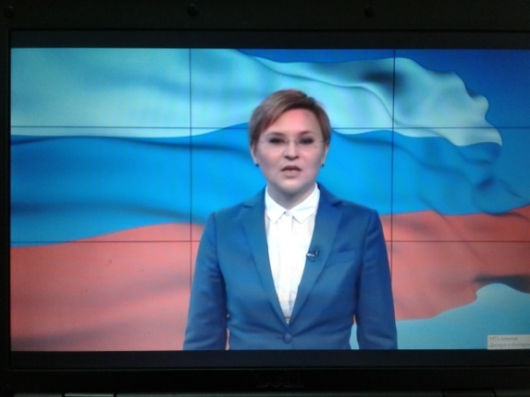
2 | Классные часы «Твои права и обязанности» | Классные руководители | С 1 по 11 класс | 356 | 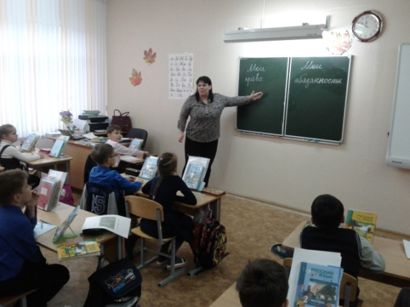
3 | Уроки обществознания | Учитель истории и обществознания Смагина А.Н. | С 5 по 11 класс | 208 | 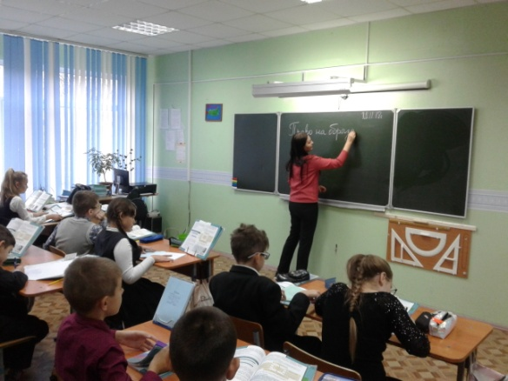
4 | Консультация юриста с обучающимися 8-9 классов | Юрист молодежного центра «Юность» Насонов Д.Ю. | 8-9 класс | 48 | 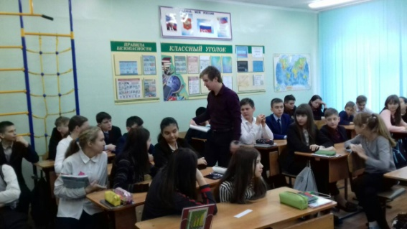
5 | Консультация юриста с опекунами учащихся | Юрист молодежного центра «Юность» Насонов Д.Ю. | Родители, опекуны | 5 | 